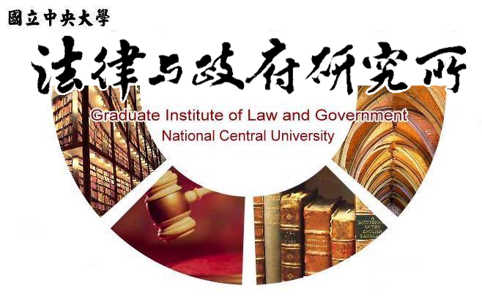

主旨
為辦理本所邱沿仁同學學位考試事宜

說明
- 研 究 生：邱沿仁。
2.指導教授：鍾國允教授。
3.論文題目：教師專業審查會決議定性與救濟之研究。
4.口試委員：徐振雄教授、王保鍵教授、鍾國允教授。
5.時 間：112年1月13日(星期五)上午10:00。
6.地 點：客家大樓5樓513室。

法律與政府研究所
112年1月10日

